1. Junginys, kurio formulė (I):
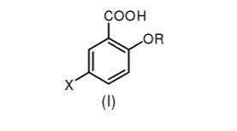
kurioje:
R = C₄-C₈ alkanoilas ir X = NH-R₁, kurioje R₁ = H arba tret-butiloksikarbonilo grupė (Boc), ir (arba) jo farmaciniu požiūriu priimtinos druskos.

2. Junginys pagal 1 punktą, kurio formulė (Ia):
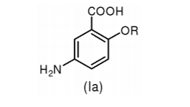
kurioje:
R = C₄-C₈ alkanoilas ir (arba) jo farmaciniu požiūriu priimtinos druskos.

3. 5-amino-2-(butiriloksi) benzoinė rūgštis ir (arba) jos farmaciniu požiūriu priimtinos druskos, geriau hidrochlorido druska.

4. Junginys pagal bet kurį vieną 2 arba 3 punktą, skirtas naudoti kaip vaistas.

5. Junginys pagal bet kurį vieną 2 arba 3 punktą, skirtas naudoti ūmios arba lėtinės uždegiminės žarnyno ligos, pageidautina pasirinktos iš IBD, IBS, opinio kolito, Krono ligos, divertikulinės ligos, geriausia iš IBD, gydymui.

6. Junginys pagal bet kurį vieną 2 arba 3 punktą, skirtas naudoti kaip vaistas, b e s i s k i r i a n t i s tuo, kad jis yra įvedamas enteraliniu būdu, geriausiai peroraliniu ir (arba) rektaliniu būdu.

7. Farmacinė kompozicija, turinti junginį pagal bet kurį vieną 2 arba 3 punktą ir bent vieną fiziologiškai priimtiną užpildą.

8. Farmacinė kompozicija pagal 7 punktą, parinkta iš tablečių, kapsulių, granulių, mikrogranulių, suspensijos arba vandeninio tirpalo, klizmos, žvakučių, želė ir rektalinių putų.

9. Junginio, kurio formulė (Ia), gavimo būdas, apimantis šias pakopas:
a') 5-ASA apsaugą su amino apsaugine grupe, siekiant gauti junginį, kurio formulė (II'):
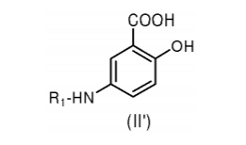
b') junginio, kurio formulė (II'), hidroksilo grupės acilinimą, siekiant gauti junginį, kurio formulė (III '):
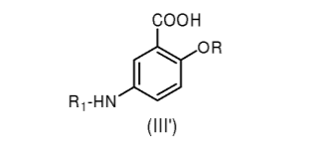
c') junginio, kurio formulė (III'), amino grupės pašalinimą,
kurioje:
R = C4-C8 alkanoilas ir R1 yra aminą apsauganti grupė, geriau tret-butiloksikarbonilo grupė (Boc).

10. 5-amino-2- (butiriloksi) benzoinės rūgšties hidrochlorido gavimo būdas, apimantis šias pakopas:
a) 5-ASA apsaugą kaip Boc darinį, siekiant gauti junginį (II):
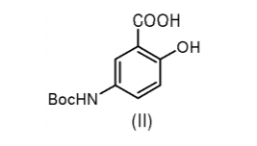
b) junginio (II) hidroksilo grupės butirilinimą, siekiant gauti junginį (III):
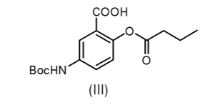
c) junginio (III) amino grupės pašalinimą.

11. Būdas pagal bet kurį vieną 9 arba 10 punktą, b e s i s k i r i a n t i s tuo, kad a) pakopa yra vykdoma aprotoniniame poliariniame tirpiklyje ir (arba) minėto tirpiklio mišinyje su H₂O, geriau moliniu santykiu tarp 1:1 ir 3:1, dar geriau 2:1.

12. Būdas pagal bet kurį vieną 9 arba 10 punktą, b e s i s k i r i a n t i s tuo, kad minėtas mišinys sudarytas iš dioksano ir vandens, geriau moliniu santykiu 2:1.

13. Būdas pagal bet kurį vieną 9 arba 10 punktą, b e s i s k i r i a n t i s tuo, kad a) pakopa yra vykdoma dalyvaujant bazei, geriausia organinei, dar geriau trietilaminui, moliniu santykiu tarp 1:1 ir 3:1, geriau 1,5:1 5-ASA atžvilgiu ir (arba) dalyvaujant di-tret-butildikarbonatui, moliniu santykiu tarp 1:1 ir 2:1, geriausiai 1,5:1 5-ASA atžvilgiu.

14. Būdas pagal bet kurį vieną 9 arba 10 punktą, b e s i s k i r i a n t i s tuo, kad b) pakopa yra vykdoma dalyvaujant butirilo halogenidams, geriau butirilo chloridui ir (arba) sviesto rūgšties anhidridui moliniu santykiu tarp 1:1 ir 3:1, geriau 2:1 junginio (II) atžvilgiu.

15. Būdas pagal bet kurį vieną 9 arba 10 punktą, b e s i s k i r i a n t i s tuo, kad b) pakopa yra vykdoma aprotoniniame nepoliariniame tirpiklyje, geriau pasirinktam iš alifatinio arba aromatinio angliavandenilio, halogeninto alifatinio angliavandenio, dar geriau dichlormetano, dalyvaujant bazei, pageidautina organinei, geriau diizopropiletilaminui, geriau moliniu santykiu 3:1 junginio (II) atžvilgiu.

16. Būdas pagal bet kurį vieną 9 arba 10 punktą, b e s i s k i r i a n t i s tuo, kad c) pakopa yra vykdoma rūgštinėje aplinkoje, pageidautina sudaromoje HCl aprotoniniame tirpiklyje, dar geriau - sudaromoje HCl dioksane arba HCl etilo eteryje.

17. Junginio, kurio formulė (Ia), gavimo būdas, apimantis šias pakopas:
d') junginio, kurio formulė (V), hidroksilo grupės acilinimą:
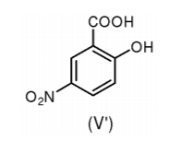
siekiant gauti junginį, kurio formulė (VI '):
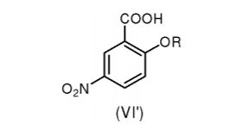
e') junginio, kurio formulė (VI'), nitro grupės hidrinimą,
kurioje:
R = C₄-C₈ alkanoilas.

18. 5-amino-2- (butiriloksi) benzoinės rūgšties sintezės būdas, apimantis šias pakopas:
d) junginio, kurio formulė (V'), butirilinimą
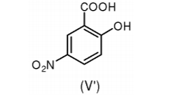
siekiant gauti junginį, kurio formulė (VI):
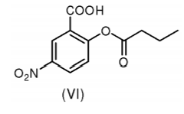
e) junginio (VI) hidrinimą.

19. Būdas pagal bet kurį vieną 17 arba 18 punktą, b e s i s k i r i a n t i s tuo, kad d) pakopa yra vykdoma dalyvaujant sviesto rūgšties anhidridui ir (arba) butirilo halogenidui, geriau sviesto rūgšties anhidridui, moliniu santykiu (V') junginio atžvilgiu tarp 1:1 ir 5:1, geriau 3:1.

20. Būdas pagal bet kurį vieną 17 arba 18 punktą, b e s i s k i r i a n t i s tuo, kad d) pakopa yra vykdoma dalyvaujant rūgštinei katalizei, geriau sieros rūgšties ir (arba) esant 40-70°C temperatūrai, geriau apie 55°C temperatūrai.

21. Būdas pagal bet kurį vieną 17 arba 18 punktą, b e s i s k i r i a n t i s tuo, kad d) pakopa yra vykdoma poliariniame tirpiklyje, geriau C₁-C₄ alkoholyje, dioksane, tetrahidrofurane ir (arba) jų mišiniuose, dar geriau etanolyje.

22. Junginys, kurio formulė (Ib):
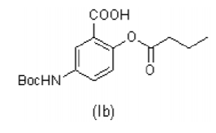

23. Junginio kaip tarpinio produkto panaudojimas pagal 22 punktą 5-amino-2-(butiriloksi) benzoinės rūgšties gavimui.

